|  |  |  |
| --- | --- | --- |
|  | さいたま市  サーマルエネルギーセンター整備事業  （ＤＢＯ）  様式集  （環境影響評価関連 Word版） |  |

平成31年1月4日

さ　い　た　ま　市

様式第21号-1

環境影響評価用施設概要資料（全般）

１.　全体計画

[添付資料]

※添付資料については、指定表は「様式集（環境影響評価関連 Excel版）.xlsx」を使用し、それ以外は任意様式とする。

・事業敷地範囲

・土地利用計画（用途面積）→<指定表>表1-1

・土地利用計画図

・配置計画図

・緑化計画、緑化方針（樹種等）

・調整池排水諸元（放流先、放流方式）

表1-1　土地利用計画（用途面積）



２．工事諸元（造成工事）

[添付資料]

※添付資料については、指定表は「様式集（環境影響評価関連 Excel版）.xlsx」を使用し、それ以外は任意様式とする。

・工事工程

・土工量→<指定表>表2-1

・建設副産物の発生量（土量以外）、処理処分方法→<指定表>表2-2

・工程別建設機械及び工事用車両（通勤車両、資材等運搬車両）台数（日最大）、種類、規格→<指定表>表2-3

・工程別建設機械配置図

・幹線道路から入口までの工事用車両ルート図（複数ルートの場合にはそのルート配分（％）を記載すること）

・月間工事日数

・掘削区域図（造成計画図：面積、深さ）

・掘削工事における地下水位変動への配慮の有無

・仮設沈砂池（防災調整池）の容量、諸元

・濁水対策（調整池以外：濁水処理装置など）

・粉じん飛散対策（散水、飛散防止シートの設置等）の有無

表2-1　造成に係る土工量（全体）



表2-2　建設副産物の発生量、処理処分方法



表2-3　建設機械及び工事車両[資材搬出入、通勤]台数



様式第21号-2

環境影響評価用施設概要資料（高効率ごみ発電施設）

１.　施設計画

（１）煙突諸元

表1-1　排ガス条件



（２）処理残渣等諸元

表1-2　処理残渣等条件



（３）騒音発生源条件

表1-3　主要騒音発生機器条件

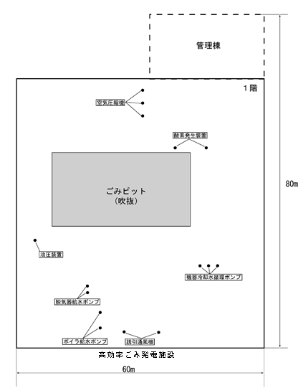

（参考イメージ図）

図１　主要騒音発生機器配置図（**各フロア別：GLに対する各フロア高さも記載**）

（４）振動発生源条件

表1-4　主要振動発生機器条件

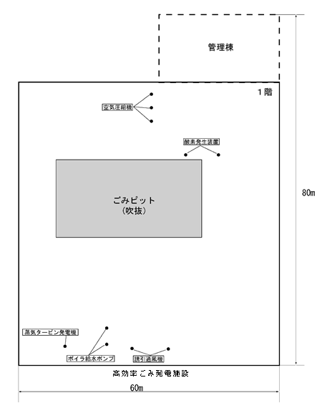

（参考イメージ図）

図２　主要振動発生機器配置図（**各フロア別：GLに対する各フロア高さも記載**）

（５）建屋条件

表1-5　建屋壁材条件



（６）余熱利用計画

[添付資料（任意様式）]

①発電設備条件

・発電量（年間）

・売電量（年間）及び売電先

②余熱供給条件

・余熱供給量（年間）

（７）施設計画その他

[添付資料（任意様式）]

・施設平面図

・施設立面図

・杭、ピット等の地下構造物の配置計画（深さ含む）

・主要設備の概要

・動線計画

・廃棄物処理フロー図

・排ガス処理フロー図

・給排水フロー図

・電気使用量（年間）

・燃料使用量（燃料種別ごと：年間）

・焼却量（年間）

・悪臭対策（負圧化、エアカーテン、自動扉、炉停止時の脱臭等）

・プラント排水、生活排水に係る処理方法、排水水質、排水量

・周辺の動植物に配慮した照明の設置の有無

・景観配慮項目（色調、植栽、緑化、デザインの方針等）

・調整池の諸元、雨水集水面積、雨水利用の有無

・危険物の保有量、危険物の火災及び爆発に対する安全対策、危険物の漏洩及び拡散に対する安全対策

・構造物の安全対策、遵守基準

・災害時の防災体制、遵守基準

２．工事諸元（高効率ごみ発電施設建設工事、既存施設解体撤去工事のそれぞれで作成）

[添付資料]

※添付資料については、指定表は「様式集（環境影響評価関連 Excel版）.xlsx」を使用し、それ以外は任意様式とする。

・工事工程表

・工事計画図

・建設副産物の発生量、処理処分方法→<指定表>表2-1

・工程別建設機械及び工事用車両（通勤車両、資材等運搬車両）台数（日最大）、種類、規格→<指定表>表2-2

・工程別建設機械配置

・仮囲い又は防音壁の設置の有無（設置する場合は、設置位置と高さ）

・幹線道路から入口までの工事用車両ルート図（複数ルートの場合にはそのルート配分（％）を記載すること）

・月間工事日数

・粉じん飛散対策（散水、飛散防止シートの設置等）の有無

・排ガス対策型建設機械導入の有無

・低騒音・振動型、超低騒音・振動対策型建設機械導入の有無

・コンクリート打設時における環境配慮の有無（排水発生時の中和施設の設置等）

・解体工事において発生（降雨、散水等）した排水に係る処理方法、排水水質、排水量

・地下水揚水量、排水量（地下水を揚水する場合）

・掘削工事における地下水位変動への配慮の有無

表2-1　建設副産物の発生量、処理処分方法



表2-2　建設機械及び工事車両[資材搬出入、通勤]台数



様式第21号-3

環境影響評価用施設概要資料（マテリアルリサイクル推進施設）

１.　施設計画

（１）騒音発生源条件

表1-1　主要騒音発生機器条件

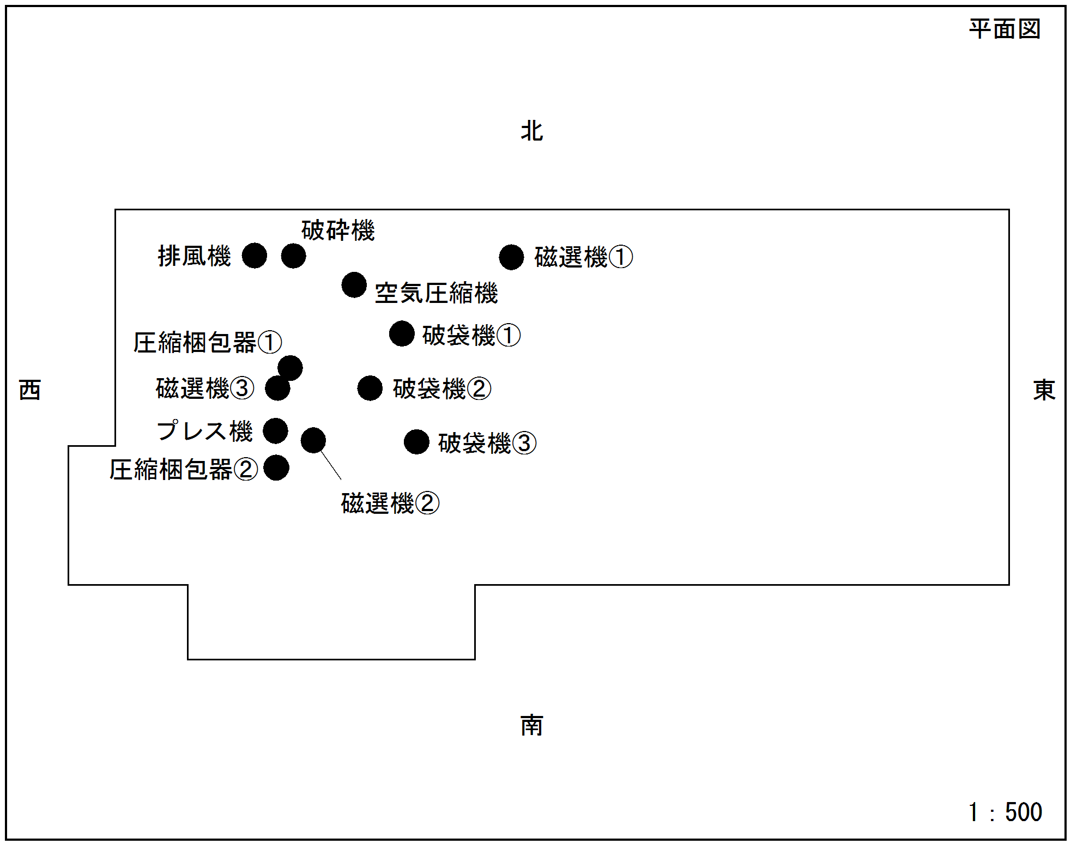

（参考イメージ図）

図1-1　主要騒音発生機器配置図（**各フロア別：GLに対する各フロア高さも記載**）

（２）振動発生源条件

表1-2　主要振動発生機器条件

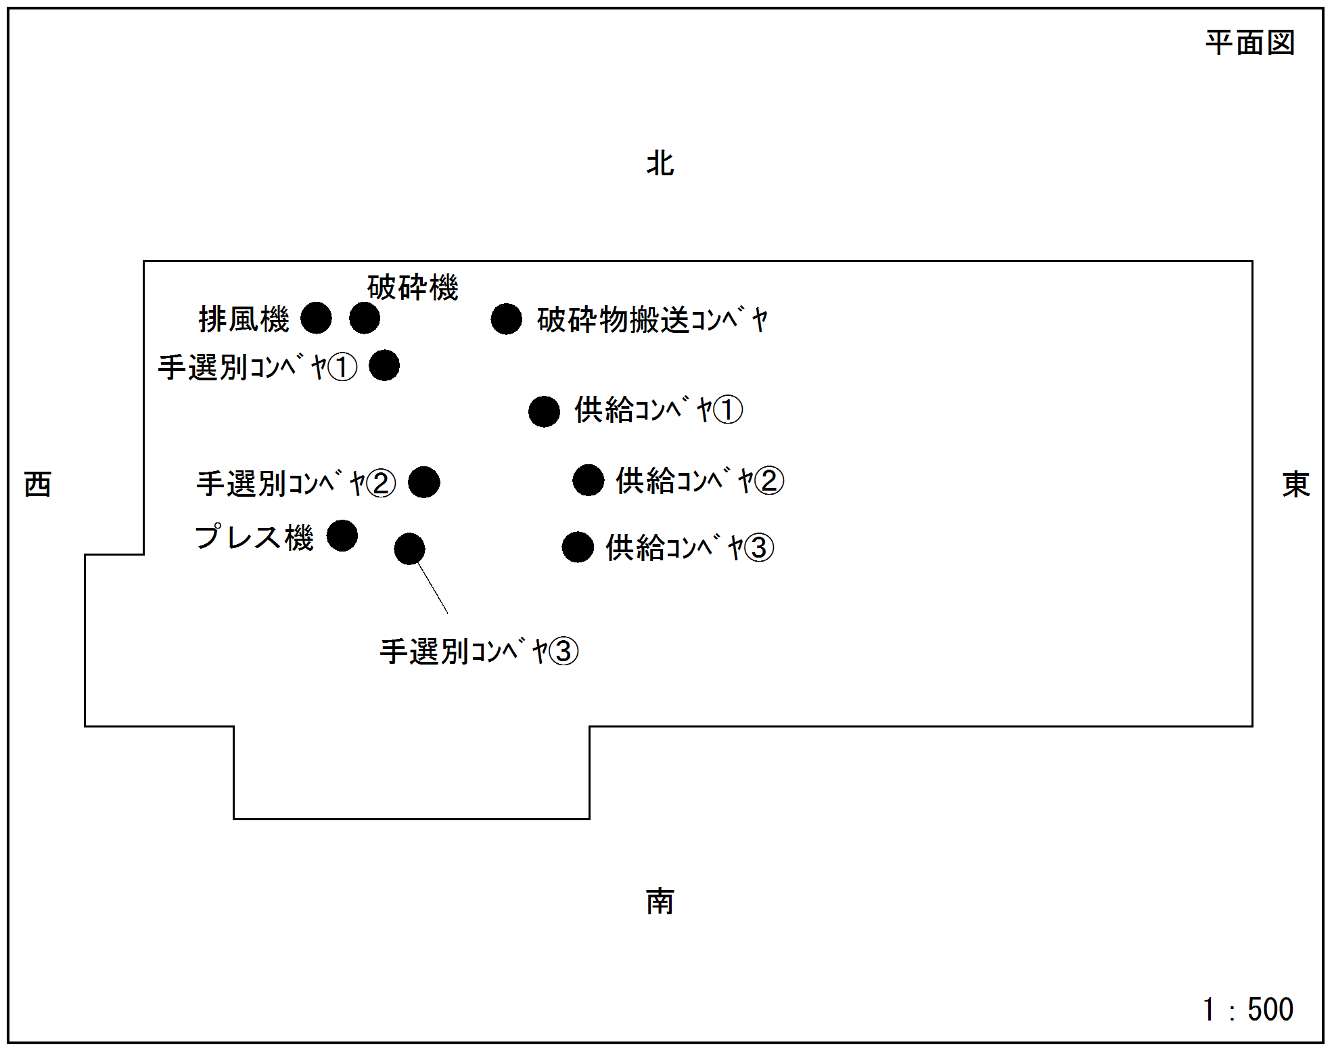

（参考イメージ図）

図1-2　主要振動発生機器配置図（**各フロア別：GLに対する各フロア高さも記載**）

（３）建屋条件

表1-3　建屋壁材条件



（４）施設計画その他

[添付資料（任意様式）]

・施設平面図

・施設立面図

・主要設備の概要

・動線計画

・廃棄物処理フロー図

・稼働日数[日/年]及び稼働時間[時間/日]

・電気使用量（年間）

・燃料使用量（燃料種別ごと：年間）

・粉じん対策

・悪臭対策（負圧化、エアカーテン、自動扉等）

・プラント排水、生活排水に係る処理方法、排水水質、排水量

・周辺の動植物に配慮した照明の設置の有無

・景観配慮項目（色調、植栽、緑化、デザインの方針等）

・危険物の保有量、危険物の火災及び爆発に対する安全対策、危険物の漏洩及び拡散に対する安全対策

・構造物の安全対策、遵守基準

・災害時の防災体制、遵守基準

２．工事諸元

[添付資料]

※添付資料については、指定表は「様式集（環境影響評価関連 Excel版）.xlsx」を使用し、それ以外は任意様式とする。

・工事工程表

・工事計画図

・建設副産物の発生量、処理処分方法→<指定表>表2-1

・工程別建設機械及び工事用車両（通勤車両、資材等運搬車両）台数（日最大）、種類、規格→<指定表>表2-2

・工程別建設機械配置

・仮囲い又は防音壁の設置の有無（設置する場合は、設置位置と高さ）

・幹線道路から入口までの工事用車両ルート図（複数ルートの場合にはそのルート配分（％）を記載すること）

・月間工事日数

・粉じん飛散対策（散水、飛散防止シートの設置等）の有無

・排ガス対策型建設機械導入の有無

・低騒音・振動型、超低騒音・振動対策型建設機械導入の有無

・コンクリート打設時における環境配慮の有無（排水発生時の中和施設の設置等）

・地下水揚水量、排水量（地下水を揚水する場合）

・掘削工事における地下水位変動への配慮の有無

表2-1　建設副産物の発生量、処理処分方法



表2-2　建設機械及び工事車両[資材搬出入、通勤]台数

